ЕВРАЗИЙСКИЙ СОВЕТ ПО СТАНДАРТИЗАЦИИ, МЕТРОЛОГИИ И СЕРТИФИКАЦИИ
(ЕАСС)

EURO-ASIAN COUNCIL FOR STANDARDIZATION, METROLOGY AND CERTIFICATION
(ЕАSC)
 | МЕЖГОСУДАРСТВЕННЫЙ СТАНДАРТ | ГОСТ  ISO 17640–
Контроль неразрушающий сварных соединений
УЛЬТРАЗВУКОВОЙ КОНТРОЛЬ
Методы, уровни контроля и оценка
(ISO 17640:2018, IDT)
Настоящий проект стандарта не подлежит применению до его принятия
Комитет технического регулирования и метрологии
Министерства торговли и интеграции Республики Казахстан
(Госстандарт)

Нур-Султан

Предисловие
Евразийский совет по стандартизации, метрологии и сертификации (ЕАСС) представляет собой региональное объединение национальных органов по стандартизации государств, входящих в Содружество Независимых Государств. В дальнейшем возможно вступление в ЕАСС национальных органов по стандартизации других государств.
Цели, основные принципы и общие правила проведения работ по межгосударственной стандартизации установлены ГОСТ 1.0 «Межгосударственная система стандартизации. Основные положения» и ГОСТ 1.2 «Межгосударственная система стандартизации. Стандарты межгосударственные, правила и рекомендации по межгосударственной стандартизации. Правила разработки, принятия, обновления и отмены».

1 ПОДГОТОВЛЕН РГП на ПХВ «Казахстанский институт стандартизации и сертификации» Комитета технического регулирования и метрологии Министерства торговли и интеграции Республики Казахстан на основе собственного перевода на русский язык англоязычной версии стандарта, указанного в пункте 4

2 ВНЕСЕН Межгосударственным техническим комитетом по стандартизации МТК 515 «Неразрушающий контроль»

3 ПРИНЯТ Евразийским советом по стандартизации, метрологии и сертификации (протокол от г. N )
За принятие проголосовали:

Краткое наименование страны по МК (ИСО 3166) 004–97 | Код страны по МК (ИСО 3166) 004–97 | Сокращенное наименование национального органа по стандартизации
Беларусь | BY | Госстандарт Беларуси
Казахстан | KZ | Госстандарт Республики Казахстан
Киргизия | KG | Кыргызстандарт
Таджикистан | TJ | Таджикгосстандарт
Узбекистан | UZ | Узстандарт
Украина | UA | УкрНДНЦ
Азербайджан | AZ | Азстандарт
Армения | AM | Армгосстандарт
Российская Федерация | RU | Госстандарт России

4 Настоящий стандарт идентичен международному стандарту ISO 17640:2018 Non-destructive testing of welds. Ultrasonic testing. Techniques, testing levels, and assessment, IDT).
Международный стандарт ISO 17640:2018 разработан Техническим комитетом ISO/TC 44, Сварка и смежные процессы, Подкомитет SC 5, Испытание и инспекция сварных соединений.

При применении настоящего стандарта рекомендуется использовать вместо ссылочных международных стандартов соответствующие им межгосударственные стандарты, сведения о которых приведены в дополнительном приложении_______

5 ВВЕДЕН ВПЕРВЫЕ

Информация о введении в действие (прекращении действия) настоящего стандарта и изменений к нему на территории указанных выше государств публикуется в указателях национальных стандартов, издаваемых в этих государствах, а также в сети Интернет на сайтах соответствующих национальных органов по стандартизации.
В случае пересмотра, изменения или отмены настоящего стандарта соответствующая информация будет опубликована на официальном интернет-сайте Межгосударственного совета по стандартизации, метрологии и сертификации в каталоге "Межгосударственные стандарты

Исключительное право официального опубликования настоящего стандарта на территории указанных выше государств принадлежит национальным (государственным) органам по стандартизации этих государств.

Содержание
1 Область применения 1
2 Нормативные ссылки 2
3 Термины и определения 2
4 Обозначения 2
5 Основные положения 4
6 Информация, предоставляемая перед контролем 4
6.1 Вопросы для согласования включают: 4
6.2 Необходимая информация, предоставляемая перед испытанием 4
6.3 Письменная процедура контроля 5
7 Требованию к персоналу и оборудованию 5
7.1 Квалификация персонала 5
7.2 Контроль оборудования 5
7.3 Параметры преобразователей 5
8 Объем контроля 6
9 Подготовка поверхности к контролю 7
10 Контроль основного металла 7
11 Диапазон и чувствительность 8
11.1 Общие положения 8
11.2 Опорный уровень чувствительности 9
11.3 Оценочный уровень 10
11.4 Коррекция передачи 10
11.5 Соотношение сигнал-шум 11
12 Уровни контроля 11
13 Технология контроля 12
13.1 Общие положения 12
13.2 Схема ручного сканирования 12
13.3 Контроль на наличие несплошностей, ориентированных перпендикулярно к поверхности 12
13.4 Местоположение несплошностей 12
13.5 Заключение по результатам показаний 12
14 Протокол контроля 13
Приложение А (обязательное) 15
Приложение В.А (информационное) 29
Библиография 30

МЕЖГОСУДАРСТВЕННЫЙ СТАНДАРТ
Контроль неразрушающий сварных соединений
УЛЬТРАЗВУКОВОЙ КОНТРОЛЬ
Методы, уровни контроля и оценка
Non-destructive testing of welds. Ultrasonic testing. Techniques, testing levels, and assessment

Дата введения -

1 Область применения
Настоящий стандарт устанавливает требования к методам ручного ультразвукового контроля соединений, выполненных сваркой плавлением в металлических материалах толщиной ≥8 мм, обладающих малым затуханием ультразвуковых волн (главным образом определяемым рассеянием) в объектах с температурой от 0 °C до 60 °C. Прежде всего стандарт предназначен для ультразвукового контроля сварных соединений при полном проплавлении, когда материал шва и основной материал - ферритные стали.
Указанные в настоящем стандарте значения ультразвукового измерения основаны на скорости ультразвука: (5920 ± 50) м/с для продольных волн и (3255 ± 30) м/с для поперечных волн.
В настоящем стандарте определены четыре уровня контроля, каждый из которых соответствует различным вероятностям определения несплошностей. Руководство по выбору уровней контроля А, В и С приведено в Приложении А.
В настоящем стандарте приводятся требования к уровню контроля D, применяемые в специальных целях, отвечающих общим требованиям. Уровень контроля D проводится только по требованию заказчика и специально оговаривается в техническом задании. Оно включает испытания металлов, кроме ферритной стали, испытание швов с неполным проваром, испытания с использованием автоматического оборудования и испытания при температурах объекта, не входящих в пределы от 0 °C до 60 °C.
Настоящий стандарт можно применять при оценке полученных индикаций, при приемке, используя следующие методы:
a) метод контроля, основанный на длине и амплитуде отраженных сигналов;
b) способ контроля с помощью искателей, основанный на установлении характеристик и снятия размеров несплошностей.

Проект, первая редакция

2 Нормативные ссылки
Для применения настоящего стандарта (документа) необходимы, следующие ссылочные документы. Для датированных ссылок применяют только указанное издание ссылочного документа, для недатированных ссылок применяют последнее издание ссылочного документа (включая все его изменения):
ISO 5577 Non-destructive testing – Ultrasonic testing – Vocabulary (Неразрушающий контроль. Ультразвуковой контроль. Словарь)
ISO 9712 Non-destructive testing – Qualification and certification of NDT personnel (Неразрушающий контроль. Квалификация и аттестация персонала)
ISO 11666 Non-destructive testing of welds – Ultrasonic testing– Acceptance levels (Неразрушающий контроль сварных соединений. Ультразвуковой контроль. Уровни приемки)
ISO 16810 Non-destructive testing – Ultrasonic testing – General principles (Неразрушающий контроль. Ультразвуковой контроль. Основные положения)
ISO 16811 Non-destructive testing – Ultrasonic testing – Sensitivity and range setting (Неразрушающий контроль. Ультразвуковой контроль. Чувствительность и диапазон установки)
ISO 16826 Non-destructive testing – Ultrasonic testing – Examination for discontinuities perpendicular to the surface (Неразрушающий контроль. Ультразвуковой контроль. Контроль прерывностей перпендикулярных к поверхности)
ISO 17635 Non-destructive testing of welds – General rules for metallic materials (Неразрушающий контроль сварных соединений. Общие правила для металлических материалов)
ISO 23279 Non-destructive testing of welds – Ultrasonic testing – Characterization of discontinuities (Неразрушающий контроль сварных соединений. Ультразвуковой контроль. Определение неоднородности сварки)
EN 12668 (all parts) Non-destructive testing – Characterization and verification of ultrasonic examination equipment (Неразрушающий контроль. Определение характеристик и проверка оборудования для ультразвукового контроля, (все части))

3 Термины и определения
В настоящем стандарте применяются термины по ISO 5577 и ISO 17635.
ISO и IEC поддерживают терминологические базы данных для использования в стандартизации по следующим адресам:
- IEC Electropedia: доступна по адресу http://www.electropedia.org/
- Платформа интернет-поиска ISO: доступна по адресу http://www.iso.org/obp

4 Обозначения
Применяемые обозначения приведены в Таблице 1.

Таблица 1 – Обозначения

Обозначения | Определение | Единица измерения
AL | Приемочный уровень | –
D_{DSR} | Диаметр дискового отражателя (плоскодонного отверстия) | мм
h | Длина несплошности в глубину | мм
l | длина несплошности | мм
l_{x} | Проекция протяжённости несплошности в направлении оси X | мм
l_{y} | Проекция протяжённости несплошности в направлении оси Y | мм
p | проекция пути однократно отраженного луча | мм
t | толщина основного металла ª | мм
x | положение несплошности в продольном направлении | мм
^{y} | положение несплошности в поперечном направлении | мм
z | положение несплошности по глубине | мм
ª Если соединенные детали имеют различную толщину, то берется наименьшее значение t.

Несплошности следует считать либо продольными, либо поперечными, в зависимости от ориентации их наибольшего размера относительно оси сварного соединения, в соответствии с рисунком 1.

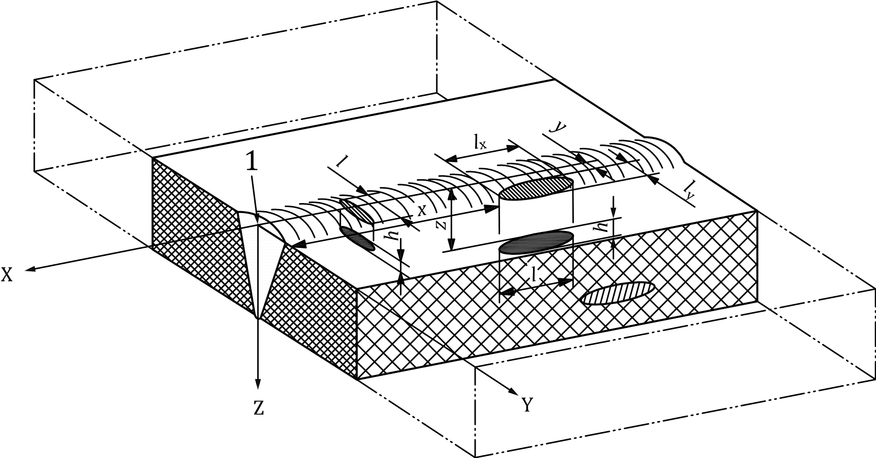
1 - начало отсчета
Рисунок 1 - Система координат для определения положения индикаций

5 Основные положения
Настоящий стандарт описывает общую технологию ультразвукового контроля сварных соединений с использованием стандартных способов оценки для широко применяемых сварных соединений при температуре объекта контроля от 0°С до 60°С. Настоящий стандарт включает в себя также особые требования к оборудованию, подготовке и выполнению контроля, составлению протокола контроля. Установленные параметры, касающиеся, прежде всего, преобразователей, соответствуют требованиям ISO 11666 и ISO 23279.
Если соединенные детали имеют различную толщину, то следует принимать наименьшую толщину. Используемые способы должны быть указаны.

6 Информация, предоставляемая перед контролем

6.1 Вопросы для согласования включают:
a) метод установки контрольного уровня;
b) метод оценки несплошностей;
c) уровень приемки;
d) уровень контроля;
e) этапы производства и эксплуатации, на которых следует выполнять контроль;
f) квалификация персонала;
g) обнаружение поперечных несплошностей;
h) требования к дополнительному контролю методом тандем (согласно ISO 16826);
i) контроль основного металла до и (или) после сварки;
j) необходимость в письменной процедуре контроля;
k) требования к письменной процедуре контроля.

6.2 Необходимая информация, предоставляемая перед испытанием
Перед проведением контроля сварного соединения дефектоскописту должна быть предоставлена следующая необходимая информация:
a) письменная процедура контроля, при наличии (см. 6.3);
b) тип(-ы) и способ производства основного металла (т.е. отливка, поковка, прокат)
c) этапы производства или эксплуатации, на которых следует выполнять контроль, включая термообработку, если она проводится;
d) время и объем каждой термообработки после сварки;
e) подготовка соединения под сварку и его размеры;
f) требования к качеству поверхности;
g) технология сварки или другая информация о сварочном процессе;
h) требования к протоколу контроля;
i) уровни приемки;
j) объем контроля, включая требования к поперечным несплошностям, если согласовано;
k) уровень контроля;
l) уровень квалификации персонала;
m) действия, если обнаружены недопустимые несплошности.

6.3 Письменная процедура контроля
Требования настоящего стандарта удовлетворяют типовым требованиям письменной процедуры контроля.
Если технология контроля по настоящему стандарту не применима к контролируемому сварному соединению, то, если того требует спецификация на продукцию, применяют дополнительную письменную процедуру контроля.

7 Требованию к персоналу и оборудованию

7.1 Квалификация персонала
Персонал, выполняющий ультразвуковой контроль в соответствии с настоящим стандартом, должен быть квалифицирован в соответствии с ISO 9712 или эквивалентными документами в соответствующем промышленном секторе.
Помимо знания основ ультразвукового контроля сварных соединений, персонал должен иметь представление об особенностях контроля того типа сварных соединений, который предстоит контролировать.

7.2 Контроль оборудования
Оборудование, применяемое при неразрушающем контроле в соответствии с настоящим стандартом, должно соответствовать требованиям EN 12668 (все части).

7.3 Параметры преобразователей

7.3.1 Частота измерений
Частоту преобразователя выбирают в соответствии с установленным уровнем приемки, например, по ISO 11666, из диапазона от 2 до 5 МГц.
Более высокую частоту можно применять для улучшения лучевой разрешающей способности, когда того требует способ оценки, основанный на определении характеристик несплошности, например, по ISO 23279.
Низкая частота может применяться при контроле на больших значениях длины пути звука, когда затухание в материале выше обычного.

7.3.2 Угол падения луча
При контроле поперечными волнами и методами с отражением ультразвукового луча от противоположной поверхности, угол между лучом и перпендикуляром к донной отражающей поверхности должен составлять от 35° до 70°. При использовании более одного угла ввода, хотя бы один из них должен удовлетворять данному требованию. Один из используемых углов ввода должен гарантировать, что поверхность сплавления проверяется под прямым углом или под углом, близким к прямому. Если устанавливается использование нескольких углов ввода, разница между номинальными углами ввода должна составлять 10° или более.
В случае изогнутой поверхности углы ввода и отражения от противоположной поверхности могут определяться при помощи чертежа сечения сварного соединения или при помощи способа, описанного в ISO 16811. Если углы ввода не могут быть определены по настоящему стандарту, протокол контроля должен содержать полное описание использованных схем контроля и степень неполноты контроля, а также описание причин, по которым это произошло.

7.3.3 Размер излучающего элемента
Размер излучающего элемента должен выбираться по длине пути звука в изделии и частоте преобразователя.
Чем меньше излучающий элемент, тем меньше длина и ширина ближней зоны, тем больше расхождение пучка в дальней зоне при заданной частоте преобразователя.
Преобразователи, имеющие малые излучающие элементы диаметром от 6 до 12 мм (или прямоугольные элементы эквивалентной площади), следует применять при короткой длине пути звука в изделии. При большой длине пути звука, например, более 100 мм для прямого преобразователя и более 200 мм - для наклонного преобразователя, следует применять излучающие элементы диаметром от 12 до 24 мм.

7.3.4 Профилирование преобразователя по кривизне контролируемой поверхности
Зазор g, между контролируемой поверхностью и контактной поверхностью призмы преобразователя должен составлять не более 0,5 мм.
Для цилиндрических и сферических поверхностей это требование может быть проверено при помощи формулы (1):

$g={a^{2}}/{4D}$ (1)
где
a - размер призмы преобразователя в направлении контроля, мм;
D - диаметр испытуемого объекта, мм.
Если рассчитанный по формуле (1) зазор g получается более 0,5 мм, призма преобразователя должна быть профилирована по форме контролируемой поверхности, а чувствительность и диапазон развертки контроля должны быть установлены соответствующим образом.
Для поверхностей сферической или сложной конфигурации формула (1) должна применяться как в направлении длины, так и ширины преобразователей (возможные различия в изгибе и / или размерах преобразователя).

7.3.5 Контактные жидкости
Контактная жидкость должна соответствовать требованиям ISO 16810. Контактная жидкость, используемая при настройке чувствительности и диапазона развертки, должна быть такой же, что и при контроле.

8 Объем контроля
Объем контроля (см. Рисунок 2) определяется как зона, которая включает в себя сварной шов и основной металл и ширину зоны термического влияния с каждой стороны от сварного шва или не менее 10 мм если ширина зоны термического влияния неизвестна.
Сканированию подлежит весь объем контроля. Если отдельные части этого объема не могут быть проконтролированы хотя бы в одном направлении, или если углы отражения от противоположной поверхности не соответствуют требованиям 7.3.2, должны быть согласованы альтернативные или дополнительные методы ультразвукового контроля, либо другие методы неразрушающего контроля. В некоторых случаях может потребоваться удаление валика усиления сварного соединения.
В качестве дополнительных способов контроля может использоваться контроль с помощью наклонных раздельно-совмещенных преобразователей, преобразователей поверхностных волн, другие ультразвуковые методы или другие пригодные методы неразрушающего контроля, например, капиллярный, магнитопорошковый, радиографический. При выборе дополнительных или альтернативных методов контроля обязательно следует принимать во внимание тип сварного соединения и вероятную ориентацию несплошностей, которые нужно выявить.

9 Подготовка поверхности к контролю
Ширина зоны сканирования должна быть достаточной для проведения указанного объема контроля (см. Рисунок 2). В качестве альтернативы ширина поверхности сканирования может быть уменьшена, если проведение контроля указного объема может быть достигнуто путем сканирования с верхней и нижней поверхностей сварного соединения.
Поверхность сканирования должна быть ровной и не иметь загрязнений, которые могут негативно повлиять на акустический контакт (например, ржавчина, рыхлая окалина, брызги металла, зарубки, бороздки). Зазор между поверхностью и преобразователем в результате волнистости изделия не должен быть более 0,5 мм. При необходимости, следует профилировать преобразователь по кривизне поверхности. Допускаются локальные нарушения формы поверхности, например, вдоль кромки шва, которые приводят к увеличению зазора до 1 мм, при условии использования при контроле с данной стороны сварного соединения как минимум одного дополнительного угла ввода. Это дополнительное сканирование необходимо, чтобы компенсировать уменьшение проконтролированного объема из-за зазора такого размера.
Поверхность сканирования и поверхность, от которой происходит отражение ультразвукового пучка, должны быть такими, чтобы не нарушались акустический контакт и условия отражения.

10 Контроль основного металла
Основной металл в зоне сканирования (см. Рисунок 2) должен быть проконтролирован прямым преобразователем перед сваркой или после нее (например, предварительный контроль в течение технологического процесса), для подтверждения того, что наличие несплошностей или высокое затухание не помешают проведению контроля сварного соединения наклонным преобразователем.
При обнаружении несплошностей, следует оценить их влияние при контроле наклонным преобразователем с выбранным углом ввода и, если необходимо, изменить соответствующим образом технологию контроля. Если при ультразвуковом контроле значительно снижается необходимый объем контроля, следует рассмотреть возможность использования другого метода контроля (например, радиографического).

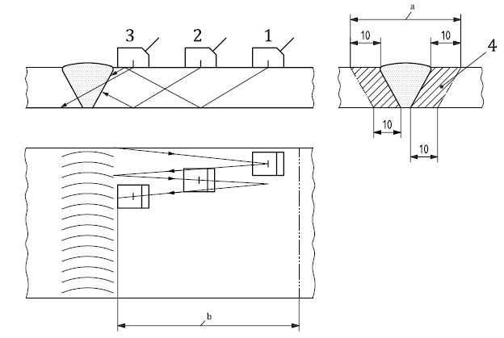
Условные обозначения
1 положение 1, с учетом ширины зоны термического влияния
2 положение 2
3 положение 3
4 зона термического влияния
ª ширина зон контроля.
^{b} ширина зоны сканирования, не включая ширину сварного шва из за наличия усиления сварного шва.

Рисунок 2 – Пример сканирования при контроле на наличие продольных несплошностей

11 Диапазон и чувствительность

11.1 Общие положения
Настройка диапазона и чувствительности должна выполняться в соответствии с настоящим стандартом и ISO 16811 перед началом контроля, принимая во внимание влияние температуры. Разница температур во время настройки диапазона и чувствительности и во время контроля должна быть в пределах ±15°С.
Проверка для подтверждения правильности этих настроек должна выполняться не реже, чем через каждые 4 ч, и по завершении контроля. Также следует выполнять проверку при изменении параметров системы, или при возникновении сомнения в правильности настроек.
Если в ходе проверки обнаруживаются отклонения, превышающие 2 дБ или 1 % диапазона, следует выполнять корректирующие действия согласно таблице 2.

Таблица 2 - Коррекция развертки и чувствительности

Чувствительность
1 | Отклонения ≤ 2 дБ | Никаких действий не требуется.
2 | 2 дБ < отклонения ≤ 4 дБ | Прежде чем продолжать контроль, настройки следует скорректировать
3 | Снижение чувствительности> 4 дБ | Настройки следует скорректировать, и контроль, выполненный в течение последнего периода, следует провести вновь
4 | Увеличение чувствительности> 4 дБ | Настройки следует скорректировать, и все зафиксированные несплошности должны быть оценены повторно
Развертка
1 | Отклонения от диапазона < 1 % | Никаких действий не требуется.
2 | 1 % отклонения от диапазона ≤ 2 % | Прежде чем продолжать контроль, настройки следует скорректировать
3 | Отклонения от диапазона > 2 % | Настройки следует скорректировать, и контроль, выполненный в течение последнего периода, следует провести вновь

11.2 Опорный уровень чувствительности
Для настройки опорного уровня чувствительности следует использовать один из следующих способов. Использование этих способов может привести к одинаковым результатам. Различные результаты тестирования могут быть получены при использовании различных способов настройки чувствительности.
– Способ 1: опорным уровнем считается кривая зависимости амплитуды от расстояния (DAC-кривая) для бокового отверстия диаметром 3 мм;
– Способ 2: опорным уровнем при использовании продольных и поперечных волн считается зависимость амплитуды от расстояния и диаметра (DGS-диаграмма) для плоскодонного отверстия (D_{DSR}), размеры которого приведены в таблице 3 и 4, соответственно.
– Способ 3: опорным уровнем считается отражение от прямоугольного паза шириной 1 мм и глубиной 1 мм. Этот способ применяется только для диапазона толщин 8 мм ≤ t < 15 мм и при углах ввода >70°.
– Способ 4: для метода тандем опорный уровень устанавливается по плоскодонному отверстию диаметром 6 мм (для любых толщин), ориентированному перпендикулярно поверхности сканирования. Этот способ применяется только для угла ввода 45° и толщины стенки t ≥ 40 мм.
Длина боковых отверстий и пазов должна быть больше, чем ширина звукового пучка (ширина диаграммы направленности), измеренного на уровне минус 20 дБ.

Таблица 3 – Опорные уровни для уровней приемки 2 и 3 для способа 2 при контроле наклонным преобразователем (поперечные волны)

Номинальная частота  МГц | Толщина основного материала, t
 | 8 мм ≤ t < 15 мм |  | 15 мм ≤ t < 40 мм |  | 40 мм ≤ t < 100 мм
 | AL 2 | AL 3 | AL 2 | AL 3 | AL 2 | AL 3
2,0 до 2,5 | – | – | D_{DSR=}2,5 мм | D_{DSR}=2,5мм | D_{DSR}=3,0мм | D_{DSR}=3,0 мм
3,0 до 5,0 | D_{DSR}=1,5 мм | D_{DSR}=1,5 мм | D_{DSR}=2,0 мм | D_{DSR}=2,0мм | D_{DSR}=3,0мм | D_{DSR}=3,0 мм

Таблица 4 – Опорные уровни для уровней приемки 2 и 3 для способа 2 при контроле прямым преобразователем (продольные волны)

Номинальная частота  МГц | Толщина основного материала, t
 | 8 мм ≤ t < 15 мм |  | 15 мм ≤ t < 40 мм |  | 40 мм ≤ t < 100 мм
 | AL 2 | AL 3 | AL 2 | AL 3 | AL 2 |  | AL 3
2,0 до 2,5 |  |  | D_{DSR}=2,5 мм | D_{DSR}=2,5 мм |  | D_{DSR}=3,0 мм |  | D_{DSR}=3,0 мм
3,0 до 5,0 | D_{DSR}=2,0мм | D_{DSR}=2,0 мм | D_{DSR}=2,0 мм | D_{DSR}=2,0 мм |  | D_{DSR}=3,0 мм |  | D_{DSR}=3,0 мм

11.3 Оценочный уровень
Все несплошности, равные или превышающие оценочный уровень, должны быть оценены.
Оценочные уровни для способов 1-4 приведены в ISO 11666:2018, таблица А.1.

11.4 Коррекция передачи
Когда для настройки опорного уровня используются отдельные настроечные образцы, следует определить разницу условий акустического контакта между объектом контроля и настроечным образцом в ряде характерных мест. Соответствующий способ описан в ISO 16811.
Если разница составляет не более 2 дБ, коррекция не требуется.
Если разница составляет более 2 дБ, но не более 12 дБ, она должна быть компенсирована.
Если разница превышает 12 дБ, необходимо проанализировать причины этих потерь и провести дальнейшую подготовку поверхности, если это возможно.
Если нет видимых причин для использования больших величин поправки, следует измерить коэффициент затухания в различных точках объекта контроля, и, если он значительно меняется, следует рассмотреть введение корректирующих действий.

11.5 Соотношение сигнал-шум
Во время контроля сварного соединения уровень шумов, исключая ложные поверхностные отражения, должен оставаться как минимум на 12 дБ ниже оценочного уровня. Это требование может быть ослаблено в соответствии со спецификацией на продукцию.

12 Уровни контроля
Требования к качеству сварных соединений главным образом связаны с материалом, процессом сварки и условиями работы. Для удовлетворения всех этих требований в настоящем стандарте определены четыре уровня контроля (А, В, С и D).
Вероятность обнаружения несплошности повышается от уровня А к уровню С за счет увеличения объема контроля, например количества сканирований, механической обработки. Уровень контроля D может применяться в особых случаях в соответствии с письменной процедурой, в которой должны быть учтены основные требования настоящего стандарта.
В целом уровни контроля связаны с уровнями качества (например ISO 5817). Соответствующий уровень контроля может определяться по нормам контроля сварных соединений (например ISO 17635), производственным нормам или другим документам.
Для норм контроля по ISO 17635 рекомендуемые уровни контроля приведены в таблице 5.

Таблица 5 – Рекомендуемые уровни контроля

Уровень контроля | Уровень качества  по ISO 5817
A | C, D
B | B
C | По соглашению
D | В особых случаях

Определенные условия для уровней контроля А-С для различных типов сварных соединений приведены в Приложении A. Показанные типы сварных соединений являются идеальными примерами; когда реальные условия сварки или доступность не соответствуют показанным случаям, технология контроля должна быть изменена таким образом, чтобы контроль соответствовал основным требованиям настоящего стандарта и требованиям к установленному уровню контроля. В этом случае следует подготовить письменную процедуру.

13 Технология контроля

13.1 Общие положения
Ультразвуковой контроль должен проводиться в соответствии с ISO 16810 с учетом требований, указанных в 13.2 - 13.5.

13.2 Схема ручного сканирования
В процессе сканирования наклонным преобразователем (как показано на рисунке 2), следует поворачивать преобразователь на угол приблизительно 10° относительно акустической оси.

13.3 Контроль на наличие несплошностей, ориентированных перпендикулярно к поверхности
Плоскостные несплошности, ориентированные перпендикулярно поверхности и не выходящие на нее, сложно выявить при контроле наклонным совмещенным преобразователем. Для такого рода несплошностей следует разрабатывать специальную технологию контроля, особенно при контроле сварных соединений с большой толщиной стенки изделия. Использование таких технологий контроля должно быть определено в письменной процедуре контроля.

13.4 Местоположение несплошностей
Расположение всех обнаруженных несплошностей должно иметь привязку к системе координат, как показано на рисунке 1. На поверхности объекта следует выбрать точку, которая будет являться началом координат для измерений.
Если контроль проводится более чем с одной поверхности, точка начала координат должна быть выбрана для каждой поверхности. В таком случае следует обратить внимание на взаимное расположение в пространстве всех используемых точек начала координат, чтобы абсолютное местоположение каждой несплошности могло быть установлено относительно каждой намеченной точки начала координат.
В случае кольцевого сварного соединения может потребоваться определение точек начала координат на наружной и внутренней поверхностях перед сборкой под сварку.

13.5 Заключение по результатам показаний

13.5.1 Общие положения
Все несплошности, сигналы от которых превышает оценочный уровень, должны быть оценены в соответствии с 13.5.2 - 13.5.4.

13.5.2 Максимальная амплитуда сигнала
Перемещая преобразователь, следует добиться максимальной амплитуды сигнала и зафиксировать его значение относительно опорного уровня.

13.5.3 Протяженность несплошности
Протяженность несплошности в продольном и поперечном направлениях (l_{x}, If), следует по возможности определять способом, описанным в стандарте, определяющем уровни приемки, если иное не согласовано.

13.5.4 Высота несплошности
Измерение высоты несплошности следует производить только в случае, если это требует спецификация на продукцию.

13.5.5 Характеристики несплошности
Если это оговорено спецификацией на продукцию, несплошности должны быть оценены в соответствии с ISO 23279.

14 Протокол контроля
Протокол контроля должен включать, как минимум, следующую информацию:
a) параметры объекта контроля:
1) материал и форма детали;
2) размеры;
3) местоположение проконтролированного сварного соединения, эскиз с геометрическими размерами (при необходимости);
4) технологии сварки и термообработки;
5) страна-изготовитель;
6) состояние поверхности;
7) температура объекта контроля;
b) требования соглашения, например технические условия, нормы, специальные соглашения;
c) место и дата проведения контроля;
d) данные организации, проводившей контроль, оператора контроля и его квалификация;
e) изготовитель и тип ультразвукового дефектоскопа с серийным номером, при необходимости;
f) изготовитель, тип, номинальная частота, размер излучающего элемента и фактический угол ввода преобразователя с серийным номером, при необходимости;
g) настроечные образцы и эскизы, при необходимости;
h) способ соединения;
i) уровень (уровни) контроля и ссылка на письменную процедуру контроля, если применялась;
j) объем контроля;
k) местоположение зоны сканирования;
l) начало координат и систему координат в соответствии с 13.4;
m) схему контроля в соответствии с Приложением A или рисунком;
n) диапазон временной развертки;
o) способ и значение настройки чувствительности (коэффициент усиления опорного уровня и значение поправки на акустический контакт);
p) опорные уровни;
q) результат контроля основного металла;
r) стандарты для уровней приемки;
s) отступления от настоящего стандарта или требования контракта;
t) координаты несплошностей в соответствии с 13.4, с указанием данных о соответствующем преобразователе и схеме контроля;
u) максимальную амплитуду сигнала в соответствии с 13.5.2 и информацию о типе и размере несплошности, при необходимости;
v) протяженность несплошности в соответствии с 13.5.3;
w) результаты оценки несплошностей согласно применяемым уровням приемки;
x)ссылку на настоящий стандарт, ISO 17640.

Приложение А

(обязательное)

Уровни контроля для различных типов сварных соединений

См. Рисунок A.1 , A7 и Таблицу A.1 , A.7.

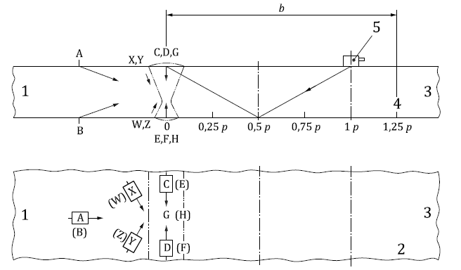
Условные обозначения
1-элемент 1
2-вид сверху
3 элемент 2
4 вид сбоку
5 наклонный преобразователь
A, B, C, D, E, F, G, H, W, X, Y, Z схема контроля (показано толькона одной стороне, но может быть отражено относительно линии сварного соединения)
b ширина зоны сканирования (SZW) зависящая от, p (см. Пункт 8)
p проекция пути однократно отраженного луча

Рисунок A.1 – Стыковое сварное соединение пластин и труб

Таблица A.1- Стыковые соединения в пластинах и трубах

Уровень контроля | Толщина основного металла, мм | Продольная несплошность |  |  |  |  |  | Поперечная несплошность
 |  | Необходимое число |  |  |  | Общее число сканирования | Примечание | Необходимое число |  | Общее число сканирования | Примечание
 |  | Углов ввода | Схема контроля | Ширина зоны сканирования | Схема контроля |  |  | Углов ввода | Схема контроля
 |  | L-  сканирование |  |  | N-  сканирование |  |  | T-  сканирование
A | 8 ≤ t < 15 | 1 | A или B | 1,25 p |  | 2 | a | 1 | (X и Y) или (W и Z) | 4 | c
 | 15 ≤ t < 40 | 1 | A или B | 1,25 p |  | 2 | a | 1 | (X и Y) или (W и Z) | 4 | c
B | 8 ≤ t < 15 | 1 | A или B | 1,25 p |  | 2 | e | 1 | (X и Y) или (W и Z) | 4 | c
 | 15 ≤ t < 40 | 2^{f} | A или B | 1,25 p |  | 4 | b,e | 1 | (X и Y) или (W и Z) | 4 | c
 | 40 ≤ t< 60 | 2 | A или B | 1,25 p |  | 4 | b | 2 | (X и Y) или (W и Z) | 8 | c
 | 60 ≤ t ≤ 100 | 2 | A или B | 1,25 p |  | 4 | b | 2 | (C и D) или (E и F) | 4 | c,d
C | 8 ≤ t < 15 | 1 | A или B | 1,25 p | G или H | 3 | d | 1 | (C и D) или (E и F) | 2 | d
 | 15 ≤ t ≤ 40 | 2 | A или B | 1,25 p | G или H | 5 | b,d | 2 | (C и D) или (E и F) | 4 | d
 | >40 | 2 | A или B | 1,25 p | G или H | 5 | b,d | 2 | (C и D) или (E и F) | 4 | d
ª Узловые сварные соединения, как правило, должны соответствовать уровню D согласно специальным требованиям соглашения.
^{b} Не применяется.
^{c} Если отверстие элемента 1 не доступно (схема контроля D и E), уровень контроля B не может быть достигнут.
Примечание 1 – Для обозначений, см Рисунок A.7.
Примечание 2 – L-сканирование: сканирование для обнаружения продольных несплошностей с использованием преобразователей;
N-сканирование: сканирование с использованием прямого преобразователя; T-сканирование: сканирование для обнаружения поперечных несплошностей с использованием преобразователей; p проекция пути однократного отраженного луча.

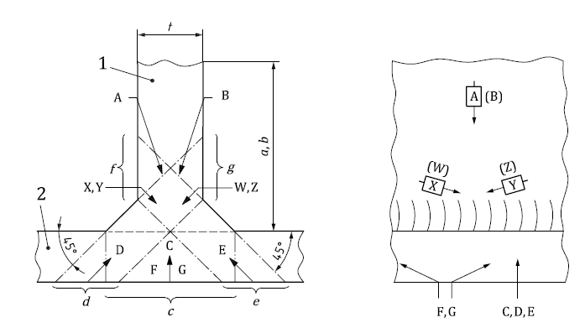
a) Вид сзади b) Вид с боку

Условные обозначения
1 Элемент 1
2 Элемент 2
A, B, C, D, E, F, G, W, X, Y, Z схема контроля
a, b, c, d, e, f, g индикаторы ширины зоны сканирования
t толщина

Рисунок A.2 –Т- образное угловое соединение

Таблица A.2 – Структура Т- образного углового соединения

Уровень контроля | Толщина основного металла, мм | Продольная несплошность |  |  |  |  |  |  | Поперечная несплошность
 |  | Необходимое число |  |  |  |  | Общее число сканирования | Примечание | Необходимое число |  | Общее число сканирования | Примечание
 |  | Углов ввода | Схема контроля | Ширина зоны сканирования | Схема контроля | Ширина зоны сканирования |  |  | Углов ввода | Схема контроля
 |  | L-  сканирование |  |  | N-  сканирование |  |  |  | T-  сканирование
A | 8 ≤ t < 15 | 1 | A или B | 1,25 p | C^{c} | – | 1 | – | – | – | – | ª
 | 15 ≤ t < 40 | 1 | A или B | 1,25 p | C^{c} | c | 2 | – | – | – | – | ª
B | 8 ≤ t < 15 | 1 | A или B | 1,25 p | C^{c} | – | 2 | 1 | F и G | c | 2 | ^{b}
 | 15 ≤ t < 40 | 1 | A или B | 1,25 p | C^{c} | c | 3 | 1 | (F и G)  или (X и Y)  или (W и Z) | c  f + g | 2 | ^{b}
 | 40≤t<100 | 2 | A или B | 0,75 p | C^{c} | c | 5 | 1 | (F и G)  или (X и Y)  или (W и Z) | c  f + g | 2 | ^{b}
C | 8 ≤ t < 15 | 1 | A и B | 1,25 p | C^{c} | c | 3 | 2 | F и G | c  f + g | 4 | b
 | 15 ≤ t < 40 | 2  1 | (A и B)  и (D и E) | 1,25 p d + e | C^{c} | c | 7 | 1 | (F и G) и (X и Y)  или (W и Z) | c  f + g | 4 | b
 | 40 ≤ t<100 | 2  1 | (A и B) и  (D и E) | 0,75 p d + e | C^{c} | c | 7 | 2 | (F и G) и  (X и Y)  или (W и Z) | c  f + g | 8 | b
 | >100 | 3  1 | (A и B)  и  (D и E) | 0,75 p  d + e | C^{c} | c | 9 | 2 | (F и G) и (X и Y)  или (W и Z) | c  f + g | 8 | b
ª Не применяется.
^{b} Должно выполняться только по специальному соглашению.
^{c} Заменяется тандемной техникой А или В, если С не представляется возможным.
Примечание 1 – Для обозначений, см. Рисунок A.2.
Примечание 2 – L-сканирование: сканирование для обнаружения продольных несплошностей с использованием преобразователей;
N-сканирование: сканирование с использованием прямого преобразователя; T-сканирование: сканирование для обнаружения поперечных несплошностей с использованием преобразователей; p проекция пути однократного отраженного луча.

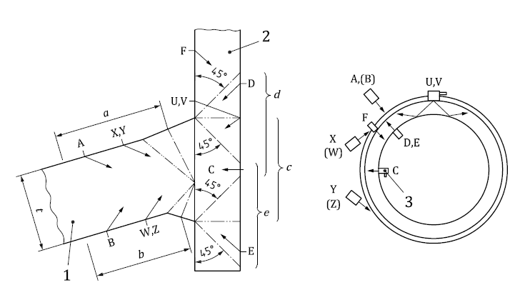
a) Поперечное сечение b) Вид сверху

Условные обозначения
1 Элемент 1, цилиндрическая оболочка/плоская пластина
2 Элемент 2, штуцер
3 прямой преобразователь
A, B, C, D, E, F, G, W, X, Y, Z схема контроля
a, b, c, d, e, f, g индикаторы ширины зоны сканирования
t толщина

Рисунок A.3 –Сквозное сопловое соединение

Таблица A.3 – Сквозное сопловое соединение

Уровень контроля | Толщина основного металла, мм | Продольная несплошность |  |  |  |  |  | Поперечная несплошность
 |  | Необходимое число |  |  |  |  | Общее число сканирования | Необходимое число |  | Общее число сканирования | Примечание
 |  | Углов ввода | Схема контроля | Ширина зоны сканирования | Схема контроля | Ширина зоны сканирования |  | Углов ввода | Схема контроля
 |  | L-сканирование |  |  | N-сканирование |  |  | T-сканирование
A | 8 ≤ t < 15 | 1 | A | 1,25 p | C | c | 1 |  |  |  | ª
 | 15 ≤ t < 40 | 1 | A или F или D | 125 p  d | C | c | 2 |  |  | – | ª
B | 8 ≤ t < 15 | 1 | A или D | 1,25 p  d + e | C | c | 2 | 1 | (U и V) или  (X и Y) или (W и Z) | 2 | ^{b}
 | 15 ≤ t < 40 | 1 | A или (D и E) | 1,25 p  d + e | C | c | 2 или 3 | 1 | (U и V) или  (X и Y) или (W и Z) | 2 | ^{b}
 | 40 ≤ t< 60 | 1 | (A или B) и (D и E) | 1,25 p  d + e | C | c | 4 | 1 | (X и Y) и (W и Z) | 4 | ^{b}
 | 60≤t≤100 | 2  1 | (A и B) и  (D и E) | 0,5 p  d + e | C | c | 7 | 2 | (X и Y) и (W и Z) | 8 | ^{b}
C | 8 ≤ t < 15 | 1 | (A или B) и (D или E) | 1,25 p  d или e | C | c | 3 | 1 | (U и V) или (X и Y) и (W и Z) | 2 или 4 | ^{b}
 | 15 ≤ t < 40 | 2 | (A или B) и (D или E) | 0,5 p  d или e | C | c | 5 | 2 | (X и Y) и (W и Z) | 8 | ^{b}
 | >40 | 2 | (A или B) и (D или E) | 0,5 p  d + e | C | c | 9 | 2 | (X и Y) и (W иZ) | 8 | ^{b}
ª не применяется.
^{b} должно выполнятся только по специальному соглашению.
Примечание 1 – Для обозначений, см. Рисунок A.3.
Примечание 2 – L-сканирование: сканирование для обнаружения продольных несплошностей с использованием преобразователей; N-сканирование: сканирование с использованием прямого преобразователя; T-сканирование: сканирование для обнаружения поперечных несплошностей с использованием преобразователей; p проекция пути однократного отраженного луча.

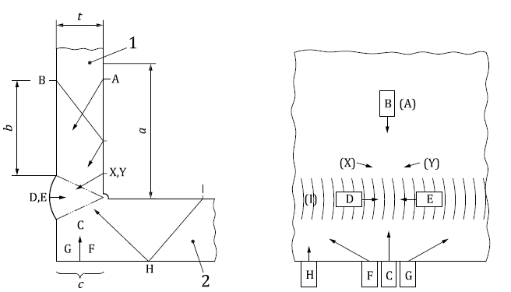
a) Поперечное сечение b) Вид сверху

Условные обозначения
1 Элемент 1, штуцер
2 Элемент 2, корпус
A, B, C, D, E, F, G, W, X, Y, Z схема контроля
a, b, c индикаторы ширины зоны сканирования
t толщина

Рисунок A.4 – Угловое сварное соединение

Таблица A.4 – Угловое сварное соединение

Уровень контроля | Толщина основного металла, мм | Продольная несплошность |  |  |  |  |  | Поперечная несплошность
 |  | Необходимое число |  |  |  |  | Общее число сканирования | Необходимое число |  | Общее число сканирования | Примечание
 |  | Углов ввода | Схема контроля | Ширина зоны сканирования | Схема контроля | Ширина зоны сканирования |  | Углов ввода | Схема контроля
 |  | L-сканирование |  |  | N-сканирование |  |  | T-сканирование
A | 8 ≤ t < 15 | 1 | A или B или H | 1,25 p | C | c | 1 |  | – |  | a
 | 15 ≤ t ≤ 40 | 1 | a или b или h | 1,25 p | C | c | 2 |  |  | – | a
B | 8 ≤ t < 15 | 1 | A или B или H | 1,25 p | C | c | 1 | 1 | (F и G) или (A и y ) | 2 | b
 | 15 ≤ t < 40 | 2 | A или B или H | 1,25 p | C | c | 3 | 2 | (F и G) или  (A и y ) | 4 | b
 | 40 ≤ t < 100 | 2 | (H или A) и B | 0,75 p | C | c | 5 | 2 | D и E | 4 | b,c
C | 8 ≤ t < 15 | 1 | (H или A) и B | 1,25 p | C | c | 3 | 1 | D и E | 2 | b,c
 | 15 ≤ t < 40 | 2 | (H или A) и B | 1,25 p | C | c | 5 | 1 | D и E | 2 | b,c
 | 40 ≤ t ≤ 100 | 3 | (H или A) и B | 1,25 p | C | c | 7 | 2 | D и E | 4 | b,c
 | > 100 | 3 | (H или A) и B | 0,5 p | C | c | 7 | 2 | D и E | 4 | b,c
ª не применяется.
^{b} должно выполняться только по специальному соглашению.
^{c} Поверхность валика сварного соединения должна соответствовать требованиям Пункт 9. Может потребоваться снятие валика усиления.
Примечание 1 – Для обозначений, см Рисунок A.4.
Примечание 2 – L-сканирование: сканирование для обнаружения продольных несплошностей с использованием преобразователей; N-сканирование: сканирование с использованием прямого преобразователя; T-сканирование: сканирование для обнаружения поперечных несплошностей с использованием преобразователей; p проекция пути однократного отраженного луча.

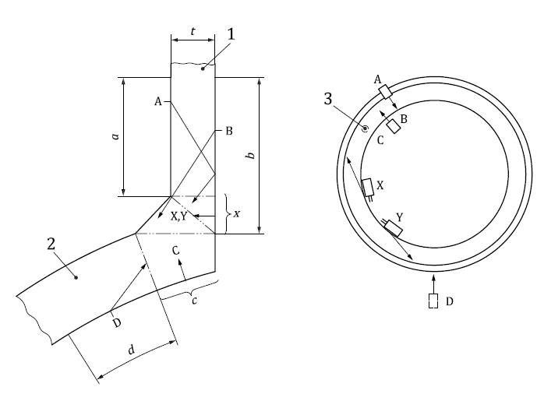
a) Поперечное сечение b) Вид сверху

Условные обозначения
1 элемент 1, штуцер
2 элемент 2, корпус
3 прямой преобразователь
A, B, C, D, X, Y схема контроля
a, b, c, d, x индикаторы ширины зоны сканирования
t толщина

Рисунок A.5 – Сопловое соединение

Таблица A.5 – Сопловое соединение
Уровень контроля | Толщина основного металла, мм | Продольная несплошность |  |  |  |  |  | Поперечная несплошность
 |  | Необходимое число |  |  |  |  | Общее число сканирования | Необходимое число |  | Общее число сканирования | Примечание
 |  | Углов ввода | Схема контроля | Ширина зоны сканирования | Схема контроля | Ширина зоны сканирования |  | Углов ввода | Схема контроля
 |  | L-сканирование |  |  | N-сканирование |  |  | T- сканирование
A | 8 ≤ t < 15 | 1 | A или B | 1,25 p  0,50 p |  |  | 1 |  |  | _ | ª
 | 15 ≤ t ≤ 40 | 1 | A или B | 1,25 p  0,50 p | C | c | 2 |  |  | _ | ª
B | 8 ≤ t < 15 | 2 | A или B | 1,25 p  0,50 p |  |  | 2 | 1 | X и Y | 2 | ^{b,c}
 | 15 ≤ t < 40 | 2 | A или B | 1,25 p  0,50 p | C | c | 3 | 1 | X и Y | 2 | ^{b,c}
 | 40 ≤ t< 60 | 2 | A и (B или  D) | 1,25 p  0,50 p | C | c | 5 | 2 | X и Y | 4 | ^{b,c}
 | 60≤ t ≤100 | 2 | A и (B или D) | 1,25 p  0,5 p | C | c | 5 | 2 | X и Y | 4 | ^{b,c}
С | 8 ≤ t < 15 | 3 | A или B | 1,25 p  0,5 p | C | c | 4 | 1 | X и Y | 2 | ^{b,c}
 | 15 ≤ t ≤ 40 | 3 | A или B | 1,25 p  0,5 p | C | c | 4 | 1 | X и Y | 2 | ^{b,c}
 | 40 ≤ t < 60 | 3 | A и B | 1,25 p  0,5 p | C | c | 7 | 2 | X и Y | 4 | ^{b,c}
 | 60≤ t <100 | 3 | A и B | 1,25 p  0,5 p | C | c | 7 | 2 | X и Y | 4 | ^{b,c}
ª Не применяется.
^{b} Должно выполняться только по специальному соглашению.
^{c} Поверхность валика сварного соединения должна соответствовать требованиям пункт 9. Для этого может потребоваться снятие валика усиления.
Примечание 1 – Для обозначений, см Рисунок A.5.
Примечание 2 – L-сканирование: сканирование для обнаружения продольных несплошностей с использованием преобразователей; N-сканирование: сканирование с использованием прямого преобразователя; T-сканирование: сканирование для обнаружения поперечных несплошностей с использованием преобразователей; p проекция пути однократного отраженного луча.

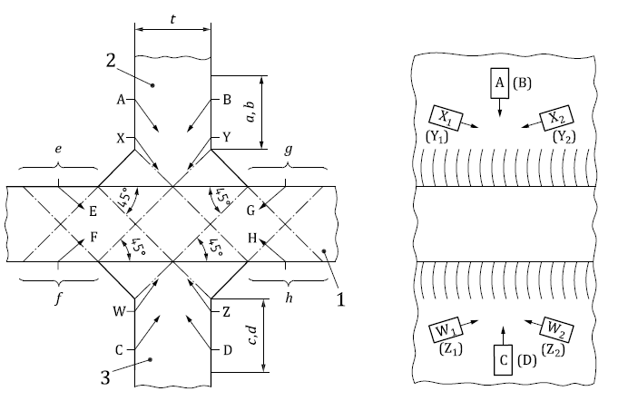
a) Вид сзади b) Вид сбоку

Условные обозначения
1 элемент 1
2 элемент 2
3 элемент 3
A, B, C, D, E, F, G, H, W, W₁, W2, X, X1, X2, Y, Y1, Y2, Z, Z1,
Z2 схема контроля
a, b, c, d, e, f, g, h индикаторы ширины зоны сканирования
t толщина

Рисунок A.6 – Крестообразное сварное соединение

Таблица A.6 – Крестообразное сварное соединение

Уровень контроля | Толщина основного металла, мм | Продольная несплошность |  |  |  |  | Поперечная несплошность
 |  | Необходимое число |  |  |  | Общее число сканирования | Примечание | Необходимое число |  | Общее число сканирования | Примечание
 |  | Углов ввода | Схема контроля |  | Ширина зоны сканирования |  |  | Углов ввода | Схема контроля
 |  | L-сканирование |  |  |  |  |  | T-сканирование
A | 8 ≤ t < 15 | 1 | (A и C) или (B и D) |  | 1,25 p | 2 | – | – | – | – | ª
 | 15 ≤ t < 40 | 1 | A и B и C и D |  | 0,75 p | 4 | ^{c} | – | – | – | ª
 | 40 ≤ t < 100 | 2 | A и B и C и D |  | 0,75 p | 8 | ^{c} | – | – | – | –
B | 8 ≤ t < 15 | 1 | A и B и C и D |  | 1,25 p | 4 | – | 1 | (X₁ и Y₁ и W₁ и Z₁) и (X₂ и Y₂ и W₂ и Z₂) | 8 | ^{b}
 | 15 ≤ t < 40 | 2 | A и B и C и D |  | 0,75 p | 8 | ^{c} | 1 | (X1 и Y1 и W₁ и Z₁) и (X₂ и Y₂ и  W2 и Z2) | 8 | ^{b}
 | 40 ≤ t ≤ 100 | 2 1 | (A и B и C и D) и  (E и F и G и H) |  | 0,75 p  e - h | 12 | ^{d}  ^{d} | 2 | (X1 и Y1 и W₁ и Z₁) и (X₂ и Y₂ и  W2 и Z2) | 16 | ^{b}
C | 40 < t < 100 | 2  1 | (A и B) и  (C и D)  и (E и F) и  (G и H) | и тандем (A или B)  и (C или D) | 0,75 p  e - h | 14 | – | 2 | (X1 и Y1 и W₁ и Z₁) и (X₂ и Y₂ и  W2 и Z2) | 16 | ^{b}
ª не применяется.
^{b} должно выполняться только по специальному соглашению.
^{c} Если требуется более высокий уровень чувствительности, следует применять метод тандем.
^{d} Если требуется более высокий уровень чувствительности, следует применять метод тандем. В данном случае, E и F и G и H следует исключить.
Примечание 1 – Для обозначений, см Рисунок A.6.
Примечание 2 – L-сканирование: сканирование для обнаружения продольных несплошностей с использованием преобразователей; N-сканирование: сканирование с использованием прямого преобразователя; T-сканирование: сканирование для обнаружения поперечных несплошностей с использованием преобразователей; p проекция пути однократного отраженного луча.

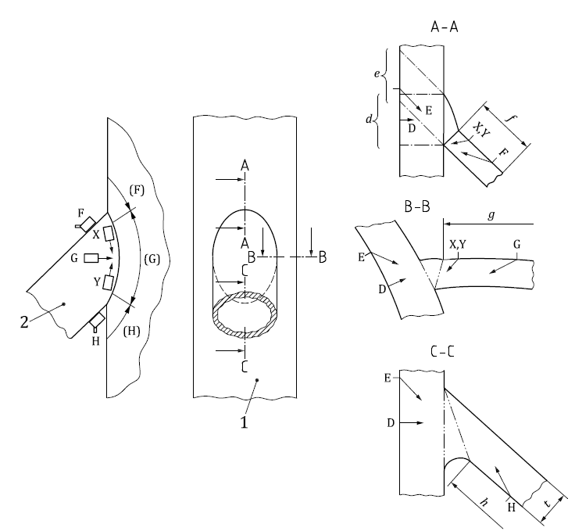
a) Вид сзади b) Вид сбоку

Условные обозначения
1 элемент 1, основная труба
2 элемент 2, отводная труба
A, B, C, D, E, F, G, H, X, Y схема контроля
d, e, f, g, h индикаторы ширины зоны сканирования
t толщина

Рисунок A.7 – Узловые сварные соединения в трубчатых конструкциях

Таблица A.7 – Узловые сварные соединения в трубчатых конструкциях

Уровень контроля | Толщина основного металла, мм | Продольная несплошность |  |  |  |  |  | Поперечная несплошность
 |  | Необходимое число |  |  |  |  | Общее число сканирования | Необходимое число |  | Общее число сканирования | Примечание
 |  | Углов ввода | Схема контроля | Ширина зоны сканирования | Схема контроля | Ширина зоны сканирования |  | Углов ввода | Схема контроля
 |  | L-сканирование |  |  | N-сканирование |  |  | T-сканирование
 | 8 < t < 15 | 2 | F и G и H | 1,25 p | – | – | 6 | – | – | – | a,b
A | 15 ≤ t < 40 | 3 | F и G и H | 1,25 p | – | – | 9 | – | – | – | a,b
 | 40 ≤ t < 100 | 3 | F и G и H | 1,25 p | – | – | 9 | – | – | – | a,b
 | 8 ≤ t < 15 | 2 | F и G и H | 1,25 p  0,50 p | D | d | 7 | 1 | X и Y | 2 | a,c
B | 15 ≤ t < 40 | 3 | F и G и H | 1,25 p  0,50 p | D | d | 10 | 2 | X и Y | 4 | a,c
 | 40 ≤ t ≤ 100 | 3  1 | (F и G и H) и E | 1,25 p  e | D | d | 11 | 2 | X и Y | 4 | a,c
C | –
ª Узловые сварные соединения, как правило, должны соответствовать уровню D согласно специальным требованиям соглашения.
^{b} не применяется.
^{c} Если отверстие элемента 1 не доступно (схема контроля D и E), уровень контроля B не может быть достигнут.
Примечание 1 – Для обозначений, см Рисунок A.7.
Примечание 2 – L-сканирование: сканирование для обнаружения продольных несплошностей с использованием преобразователей; N-сканирование: сканирование с использованием прямого преобразователя; T-сканирование: сканирование для обнаружения поперечных несплошностей с использованием преобразователей; p проекция пути однократного отраженного луча.

Приложение В.А

(информационное)

Таблица В.А.1 – Сведения о соответствии стандартов ссылочным международным стандартам

Обозначение ссылочного  международного  стандарта | Степень соответствия | Обозначение и наименование соответствующего межгосударственного  стандарта
ISO 5577 | IDT | ГОСТ ИСО 5577-2009/ ISO 5577:2000 Контроль неразрушающий ультразвуковой. Словарь
ISO 17635 | IDT | ГОСТ ISO 17635-2018/ ISO 17635:2016 Неразрушающий контроль сварных соединений. Общие правила для металлических материалов.
EN 12668-1 | IDT | ГОСТ EN 12668-1-2014/EN 12668-1:2010 Контроль неразрушающий. Дефектоскопы ультразвуковые. Основные технические характеристики и методы их определения. Часть 1. Электронные блоки
EN 12668-2 | IDT | ГОСТ EN 12668-2-2014/ EN 12668-2:2010 Контроль неразрушающий. Дефектоскопы ультразвуковые. Основные технические характеристики и методы их определения. Часть 2. Преобразователи
EN 12668-3 | IDT | ГОСТ EN 12668-3-2015/ EN 12668-3:2013 Контроль неразрушающий. Дефектоскопы ультразвуковые. Основные технические характеристики и методы их определения. Часть 3. Приборы
ISO 9712:2012 |  | *
ISO 11666:2018 |  | *
ISO 16810:2012 |  | *
ISO 16826:2012 |  | *
* Соответствующий межгосударственный стандарт отсутствует.

Примечание - В настоящей таблице использованы следующие условные обозначения степени соответствия стандартов:
IDT - идентичные стандарты;

Библиография
[1] ISO 5817 Welding – Fusion-welded joints in steel, nickel, titanium and their alloys (beam welding excluded) – Quality levels for imperfections

УДК 620.179 МКС 25.160.40
Ключевые слова: контактные преобразователи; сварные соединения; ручной ультразвуковой контроль, уровни контроля, уровни приемки, оценка
________________________________________________________________________

Руководитель разработки

Заместитель генерального директора
РГП «Казахстанский институт
стандартизации и сертификации» И.В. Хамитов

Соисполнитель

Председатель ТК 76 ««Неразрушающий контроль,
техническая диагностика и мониторинг состояния»/
Non-destructive Testing, Diagnostics and Condition Monitoring» С.А. Заитова

